BAB II
STUDI LITERATUR

Pada bab ini akan dijelaskan tentang gambaran umum praktik continuous integration yang diotomasi dengan menggunakan bantuan toolset. Gambaran umum tersebut akan digunakan sebagai acuan dalam membuat kerangka kerja pembangunan perangkat lunak dengan automated continuous integration. Praktik automated continuous integration mencakup tiga praktik lain yaitu version control system, automated testing, dan automated build. Pada setiap praktik akan dijelaskan tentang perbandingan dari beberapa tools yang dapat mendukung praktik tersebut.

- Automated continuous integration
- Tujuan automated continuous integration
- Mengurangi risiko pembangunan perangkat lunak
- Mengurangi proses manual yang berulang
- Membuat visibilitas proyek menjadi lebih baik
- Meningkatkan rasa percaya diri tim terhadap perangkat lunak
- Prasyarat automated continuous integration
- Tools pendukung automated continuous integration

- Version control system
- Tujuan version control system
- Metode version control system
- Local version control system
- Centralized version control system
- Distributed version control system
- Tools pendukung version control system

- Automated testing
Keberhasilan pembangunan software sangat ditentukan oleh hasil dari pengujian. Jika proses pengujian dilakukan dengan benar, maka software yang telah melewati pengujian tersebut dapat memiliki kualitas yang baik dan dapat dipertanggungjawabkan. Menurut Glenford J. Myers, software testing adalah suatu proses atau serangkaian proses pengujian yang dirancang oleh developer untuk memastikan bahwa kode program berfungsi sesuai dengan apa yang dirancang [Myers]. Inti dari software testing adalah verifikasi dan validasi software. Menurut Roger S. Pressman, verifikasi mengacu pada serangkaian kegiatan yang memastikan bahwa software telah mengimplementasi sebuah fungsi tertentu dengan cara yang benar. Sedangkan validasi mengacu pada satu set aktifitas yang memastikan bahwa software yang dibangun telah sesuai dengan kebutuhan customer [Pressman].
Pengujian yang dilakukan secara manual membutuhkan prosedur baku dan ketelitian dari orang yang berperan sebagai penguji. Pada pembangunan perangkat lunak dengan continuous integration, proses pengujian akan dilakukan secara berulang kali, sehingga pengujian manual rawan terhadap kesalahan. Automated testing adalah proses pengujian software yang menggunakan bantuan tool pengujian. Proses pengujian dirancang agar dapat dilakukan secara otomatis oleh tool tersebut. Tool pengujian sangat diperlukan untuk membantu proses pengujian yang sifatnya berulang dan banyak.

- Tujuan automated testing
Tujuan penerapan praktik automated testing antara lain untuk mengotomasi proses eksekusi pengujian, proses analisis hasil pengujian, proses simulasi interaktif, dan proses pembuatan kerangka pengujian [Peter].
- Otomasi proses eksekusi pengujian. Dengan menerapkan praktik automated testing, semua pengujian dapat dieksekusi secara otomatis oleh tool pengujian. Untuk mengotomasi proses tersebut developer perlu membuat cakupan rangkaian pengujian terlebih dahulu. Dengan otomasi eksekusi pengujian, developer tidak lagi mengeksekusi pengujian satu per satu.
- Otomasi proses analisis hasil pengujian. Developer dapat dimudahkan dalam menganalisis hasil pengujian perangkat lunak. Dengan menerapkan praktik automated testing, semua informasi hasil pengujian akan ditampilkan oleh tool pengujian kepada developer secara otomatis.
- Otomasi proses simulasi interaktif. Produk perangkat lunak yang memerlukan interaksi dengan pengguna, tidak dapat diuji hanya dengan perintah baris kode saja. Untuk menguji antarmuka perangkat lunak tersebut, tool pengujian dapat digunakan untuk berinteraksi dengan antarmuka perangkat lunak secara otomatis.
- Otomasi pembuatan kerangka pengujian. Untuk menguji perangkat lunak umumnya developer perlu membuat kerangka pengujian terlebih dahulu. Kerangka pengujian tersebut digunakan developer sebagai acuan dalam menguji perangkat lunak. Dengan tool pengujian, kerangka pengujian tersebut dapat dihasilkan secara otomatis, sehingga developer tidak lagi membuat kerangka pengujian secara manual.

- Tingkatan testing
Menurut Patrick Oladimeji, untuk meningkatkan kualitas pengujian perangkat lunak dan menghasilkan metodologi pengujian yang sesuai di beberapa proyek, proses pengujian dapat diklasifikasikan ke tingkat yang berbeda [Oladimeji]. Tingkatan pengujian memiliki struktur hirarki yang tersusun dari bawah ke atas (lihat gambar N-NN). Setiap tingkatan pengujian ditandai dengan jenis environment yang berbeda misalnya user, hardware, data, dan environtment variable yang bervariasi dari setiap proyek. Setiap tingkatan pengujian yang telah dilakukan dapat merepresentasikan milestone pada suatu perencanaan proyek [Ehmer].
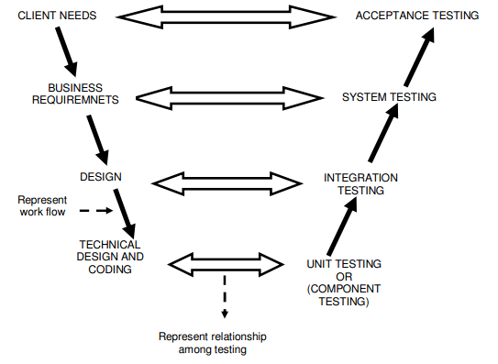
Gambar N-NN. Tingkatan software testing

- Unit testing
Unit testing juga dikenal sebagai pengujian komponen atau bagian terkecil dari perangkat lunak. Pengujian unit berada di tingkat pertama atau pengujian tingkat terendah. Pada tingkat pengujian unit, masing-masing unit software akan diuji. Pengujian unit umumnya dilakukan oleh seorang programmer yang membuat unit atau modul tertentu. Unit testing membantu menampilkan bug yang mungkin muncul dari suatu kode program. Unit testing berfokus pada implementasi dan pemahaman yang detil tentang sistem spesifikasi fungsional.

- Integration testing
Integration testing adalah pengujian yang melibatkan penggabungan unit dari suatu program. Tujuan dari pengujian integrasi adalah untuk memverifikasi fungsional pogram serta kinerja dan kehandalan persyaratan yang ditempatkan pada item desain utama. Sekitar 40% dari kesalahan perangkat lunak dapat ditemukan selama pengujian integrasi, sehingga kebutuhan integration testing tidak dapat diabaikan [Ehmer]. Tujuan utama pengujian integrasi adalah untuk meningkatkan struktur integrasi secara keseluruhan sehingga memungkinkan pengujian yang detil pada setiap tahap dan meminimalkan kegiatan yang sama. Pengujian integrasi secara incremental dapat diklasifikasikan menjadi dua yaitu bottom-up dan top-down.

- Bottom-up integration
Pada pendekatan bottom-up integration, pengujian dimulai dari bagian modul yang lebih rendah (lihat gambar N-NN). Bottom-up integration menggunakan test driver untuk mengeksekusi pengujian dan memberikan data yang sesuai untuk modul tingkat yang lebih rendah. Pada setiap tahap bottom-up integration, unit di tingkat yang lebih tinggi diganti dengan driver (driver membuang potongan-potongan kode yang digunakan untuk mensimulasikan prosedur panggilan untuk modul child) [Ehmer].
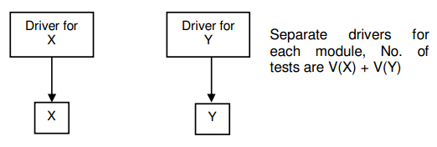
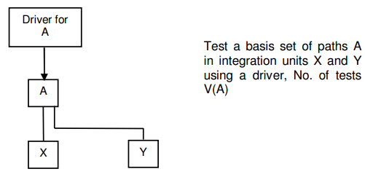
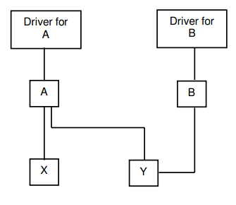
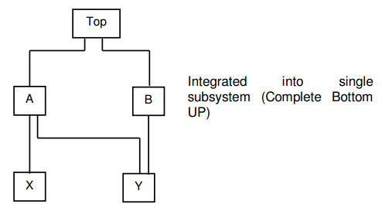

Gambar N-NN. Pengujian integrasi dengan strategi bottom-up

- Top-down integration
Pengujian top-down integration dimulai dari parent modul dan kemudian ke modul child. Setiap tingkat modul yang lebih rendah, dapat dihubungkan dengan stub atau pengganti modul tingkat bawah yang belum ada (lihat gambar N-NN). Stub yang ditambahkan pada tingkat yang lebih rendah akan diganti dengan komponen yang sebenarnya. Pengujian tersebut dapat dilakukan mulai dari luasnya terlebih dahulu ataupun kedalamannya. Penguji dapat memutuskan jumlah stub yang harus diganti sebelum tes berikutnya dilakukan. Sebagai prototipe, sistem dapat dikembangkan pada awal proses proyek. Top-down integration dapat mempermudah pekerjaan dan desain defect dapat ditemukan serta diperbaiki lebih awal. Tetapi, satu kelemahan dengan pendekatan top-down adalah developer perlu bekerja ekstra untuk menghasilkan sejumlah besar stub [Ehmer].
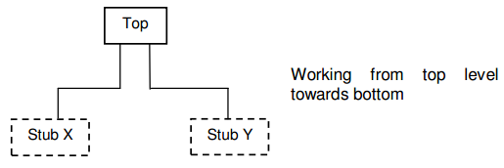
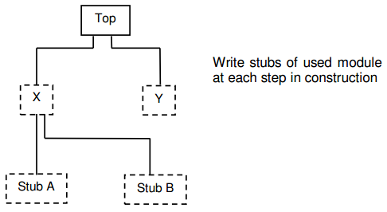
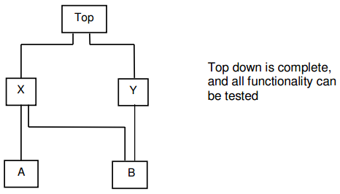

Gambar N-NN. Pengujian integrasi dengan strategi top-down

- System testing
Tingkatan utama pengujian atau inti dari pengujian adalah pada tingkat system testing [Ehmer]. Fase ini menuntut keterampilan tambahan dari seorang tester karena berbagai teknik struktural dan fungsional dilakukan pada fase ini. Pengujian sistem dilakukan ketika sistem telah di-deploy ke lingkungan standar dan semua komponen yang diperlukan telah dirilis secara internal. Selain uji fungsional, pengujian sistem dapat mencakup konfigurasi pengujian, keamanan, pemanfaatan optimal sumber daya dan kinerja sistem. System testing diperlukan untuk mengurangi biaya dari perbaikan, meningkatkan produktifitas dan mengurangi risiko komersial. Tujuan utama dari pengujian sistem adalah untuk mengevaluasi sistem secara keseluruhan dan bukan per bagian.

- Acceptance testing
Acceptance testing adalah tingkat pengujian perangkat lunak yang menguji sistem untuk menilai bahwa fungsi-fungsi yang ada pada sistem tersebut telah berjalan dengan benar dan sesuai dengan kebutuhan pengguna. Umumnya, pada tingkat acceptance testing diperlukan keterlibatan dari satu atau lebih pengguna untuk menentukan hasil pengujian. Acceptance testing dilakukan sebelum membuat sistem yang tersedia untuk penggunaan aktual. Acceptance testing juga dapat melibatkan pengujian kompatibilitas apabila sistem dikembangkan untuk menggantikan sistem yang lama. Pada tingkat acceptance testing, pengujian harus mencakup pemeriksaan kualitas secara keseluruhan, operasi yang benar, skalabilitas, kelengkapan, kegunaan, portabilitas dan ketahanan komponen fungsional yang disediakan oleh sistem perangkat lunak.

- Tools pendukung automated testing
Berikut adalah beberapa tools pendukung praktik automated testing berdasarkan bahasa pemrograman yang dapat digunakan (lihat tabel N-NN) dan kelebihan fitur dari setiap tools (lihat tabel N-NN). Daftar tools tersebut dapat digunakan sebagai referensi dalam menentukan tool pada praktik automated testing.
Tabel N-NN. Tools pendukung praktik automated testing berdasarkan kode pemrograman
No | Testing tools | Bahasa pemrograman
No | Testing tools | Java | PHP | .NET
1 | JUnit | √
2 | FEST | √
3 | TestComplete | √ | √ | √
4 | PHPUnit |  | √
5 | Selenium IDE | √ | √ | √
6 | NUnit |  |  | √
7 | JMeter | √ | √ | √

Tabel N-NN. Tools pendukung praktik automated testing berdasarkan fitur
No | Testing tools | Fitur
No | Testing tools | Desktop  base | Web  base | GUI  test | Open  source | Tingkatan pengujian
 |  |  |  |  |  | Unit | Integrasi | Sistem | Acceptance
1 | JUnit | √ | √ |  | √ | √ | √
2 | FEST | √ |  | √ | √ | √ | √
3 | TestComplete | √ | √ | √ |  | √ | √ | √ | √
4 | PHPUnit | √ | √ |  | √ | √ | √
5 | Selenium IDE |  | √ | √ | √ | √ | √ | √ | √
6 | NUnit | √ | √ |  | √ | √ | √
7 | JMeter |  | √ |  | √ |  |  | √

- Automated build
- Tingkatan automated build
- Private build
- Integration build
- Release build
- Tools pendukung automated build

